

**ОТЧЕТ О ВЫПОЛНЕНИИ**

**практической работы № 3**

Выполнил: ст.гр. ИСП 9-23

Федулкин Максим Юрьевич

Специальность: 09.02.07

Информационные системы и программирование

Проверил: преподаватель Кумскова И.А.

Москва

2022

Задание 1

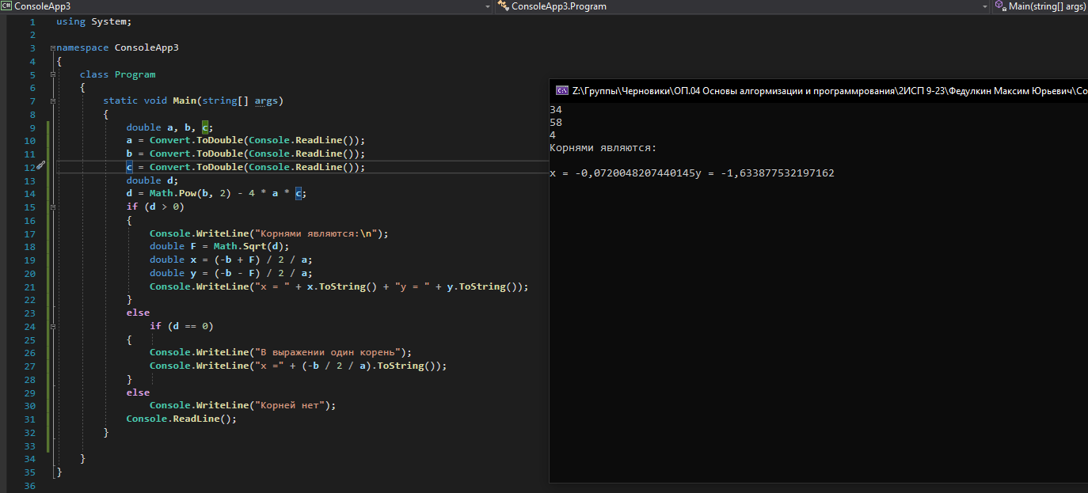

Задание 2

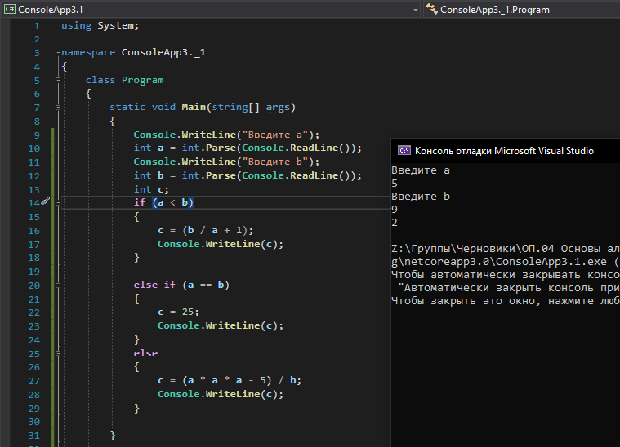

Задание 3

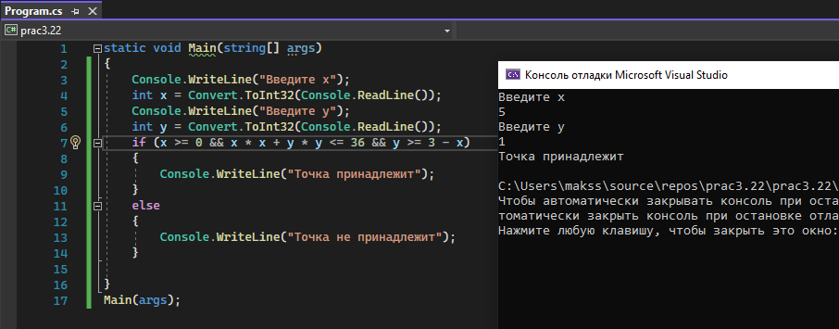

Задание 4

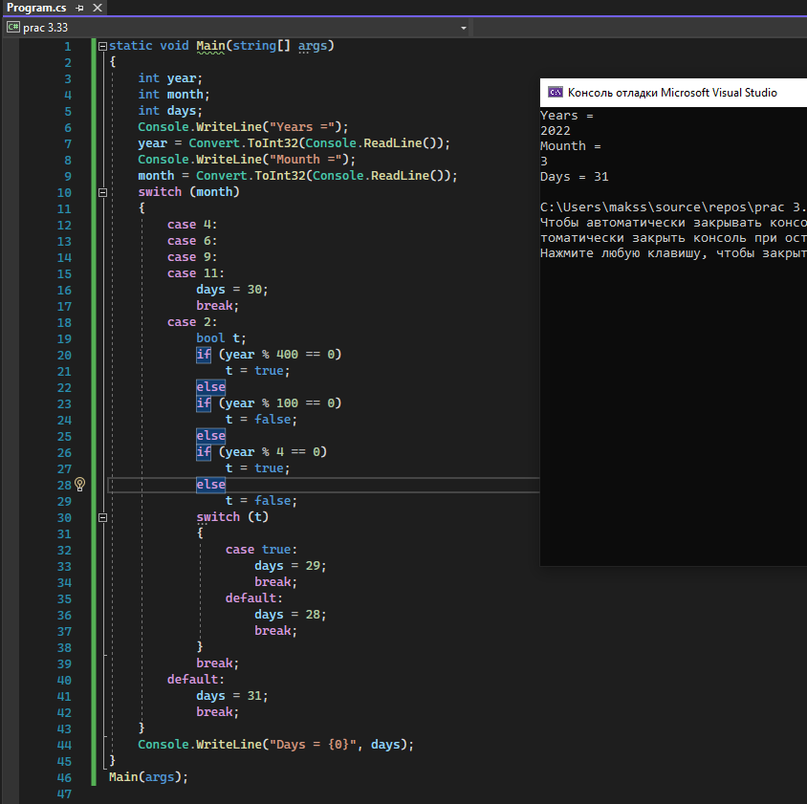

Задание 5

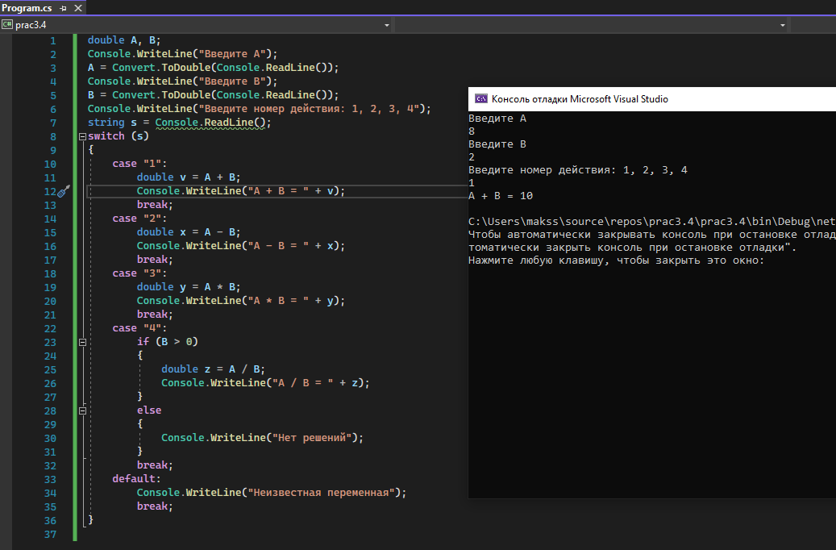

**Контрольные вопросы**

1. Условные операторы – это конструкции, позволяющие управлять ходом выполнения программы в зависимости от определенных условий. В языке C# присутствует два типа таких конструкций: if…else и switch…case.
2. Конструкция if…else позволяет проверить некоторое условие на истинность и, в зависимости от результата, выполнить тот или иной блок кода.
3. Для проверки нескольких условий используется оператор if...else if.
4. Оператор switch проверяет переменную и смотрит, что в ней. Затем он будет проходить через каждое из case по очереди. Когда он находит тот, который соответствует, он останавливается и выполняет код для этого случая. Затем происходит выход из оператора switch.
5. char, byte, short или int
6. Если значение switch-выражения не совпадает ни с одним константным выражением, то выполняется последовательность операторов ветви default, Если же таковой ветви нет, то оператор switch эквивалентен пустому оператору.
7. Служебные слова, используемые при записи условного оператора: if, else, then
8. Пример составного оператора: += (оператор сложения и присваивания)
9. Линейный алгоритм
10. Выражение, стоящее за ключевым словом switch, должно иметь арифметический, символьный, строковый тип или тип указатель.
11. Ветвь default указывает операторы, которые нужно выполнить, если выражение не соответствует ни одному другому шаблону. Если выражение не соответствует ни одному шаблону, а ветви default нет, управление передается оператору switch. Оператор switch выполняет switch в первом разделе switch, шаблон ветви которого соответствует выражению соответствия, а условие ветви, если оно есть, равно.
12. Операторы перехода: break, continue, goto
13. Если необходимо, чтобы для разных меток выполнялось одно и то же действие, то метки перечисляются через двоеточие